เนเธอร์แลนด์ – เบลเยี่ยม – ลักซ์เซมเบิร์ก – ฝรั่งเศส
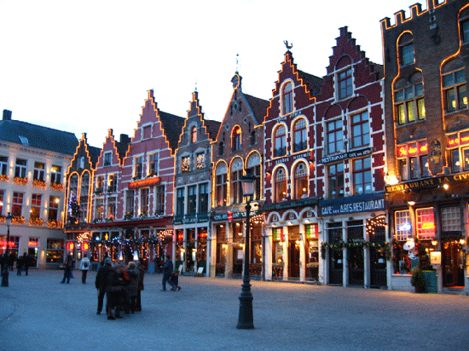
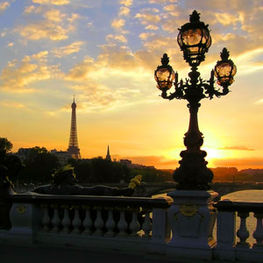

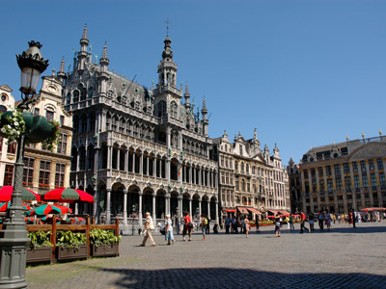
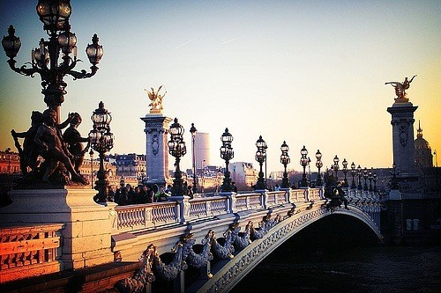

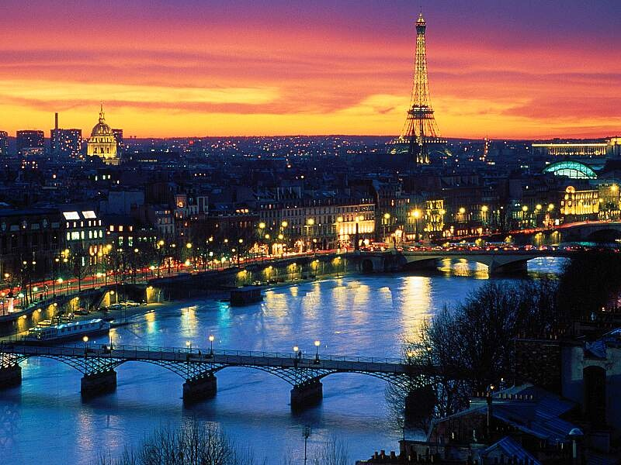



กำหนดการเดินทาง 29 มี.ค.- 05 เม.ษ.56 / 06 - 13 เม.ษ.56 /
19 – 26 เม.ษ.56 / 10 - 17 พ.ค. 56

สนใจโปรแกรมทัวร์ยุโรปอื่นๆ ที่เรากำหนดวันที่เดินทางเอาไว้มากมาย

คลิกมาได้เลยที่ http://www.programtour.com/
วันแรก (1) กรุงเทพฯ – อัมสเตอร์ดัม (เนเธอร์แลนด์)
22.00 น. คณะเดินทางพร้อมกัน ณ ท่าอากาศยานสุวรรณภูมิ อาคารผู้โดยสารขาออก ชั้น 4 เคาน์เตอร์ สายการบินอียิปต์ แอร์ (เครื่องบินโบอิ้ง 777-300 จอส่วนตัวทุกที่นั่ง) พบเจ้าหน้าที่ของ บริษัทฯ คอยอำนวยความสะดวกท่านก่อนขึ้นเครื่อง
โปรดสังเกตป้าย “EURO EXPERT”
00.55 น. ออกเดินทางสู่ อัมสเตอร์ดัม ประเทศเนเธอร์แลนด์ โดยเที่ยวบินที่ MS 961 / 757

วันที่สอง (2) อัมสเตอร์ดัม – กังหันไม้โบราณ – ชมเมืองอัมสเตอร์ดัม
14.00 น. เดินทางถึง กรุงอัมสเตอร์ดัม ประเทศเนเธอร์แลนด์ หลังผ่านพิธีการตรวจคนเข้าเมือง / นำท่านเดินทางสู่ หมู่บ้านซานสคาน เพื่อชมกังหันลมโบราณ ที่ยังคงอนุรักษ์เพื่อการท่องเที่ยว ชมวิธีการสาธิตทำรองเท้าไม้ จากนั้นอิสระให้ท่านเลือกซื้อสินค้าพื้นเมืองตามอัธยาศัย ไม่ว่าจะเป็นโรงงานทำเนยสด, สาธิตการทำรองเท้าไม้ และร้านขายของที่ระลึกพื้นเมือง เป็นต้น
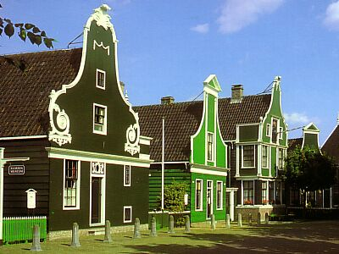
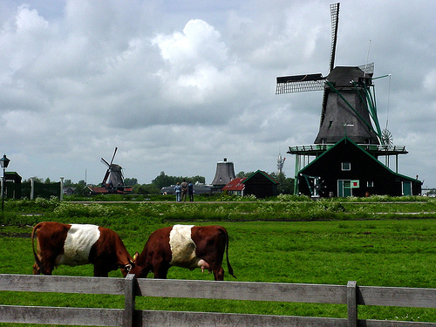
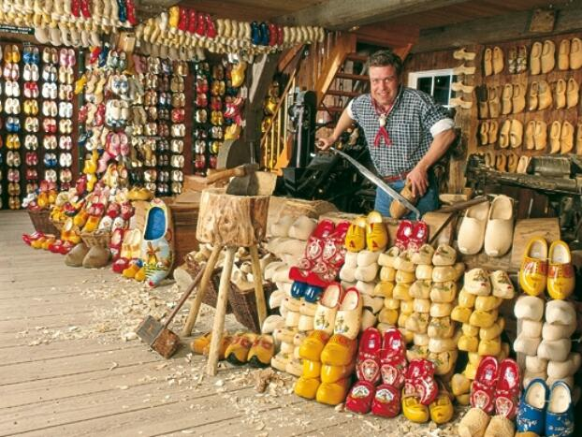

จากนั้นนำท่านเดินทางกลับสู่ กรุงอัมสเตอร์ดัม ประเทศเนเธอร์แลนด์ เมืองที่มีพื้นที่อยู่ต่ำกว่าระดับ น้ำทะเลกว่า 5 เมตร เนื่องจากการสร้างเมือง โดยการทำเขื่อนกั้นน้ำตั้งแต่สมัยโบราณ มีเกาะเล็กเกาะน้อยกว่า 70 เกาะ แบ่งแยกออกจากกันโดยคลองที่มีความยาวทั้งสิ้นถึง 80 กิโลเมตร มีสะพานเชื่อมระหว่างคลองมากกว่า 1,000 สะพาน / เดินทางถึง อัมสเตอร์ดัม ชมสภาพเมืองที่มีคลองเล็กคลองน้อยตัดไปมาทั่วเมือง อย่างเป็นระเบียบกว่า 100 สายและมีเขื่อนอยู่ทั่วไปเนื่องจากเป็นแผ่นดินที่สร้างถมขึ้นจาก บริเวณเดิมที่เป็นน้ำทะเล ปัจจุบันเป็นนครที่อยู่ต่ำกว่าระดับน้ำทะเลประมาณ 4 เมตร...นำท่าน ชมจตุรัสแดม อันกว้างใหญ่และเป็นจุดศูนย์รวมของแหล่งความบันเทิงในยามค่ำคืน
ค่ำ รับประทานอาหารค่ำ ณ ภัตตาคารอาหารจีน / นำท่านเข้าสู่ที่พัก

วันที่สาม (3) อัมสเตอร์ดัม – ลิเซ่ – สวนดอกไม้เคอเคนฮอฟ – เมืองบรูจจ์ (เบลเยี่ยม)
เช้า รับประทานอาหารเช้า ณ โรงแรมที่พัก
นำท่านออกเดินทางโดยรถโค้ชสู่ เมืองลิเซ่ (ประมาณ 1 ชั่วโมง) / จากนั้นนำท่านเข้าชมสวนเคอเคนฮอฟ ชื่นชมกับความงามของดอกทิวลิปหลากสีสัน ที่กำลังผลิแข่งกับดอกไม้นานาพันธุ์ไม่ว่าจะเป็น ไฮยาซินธ์หรือเดลซี่ บานสะพรั่งบนเนื้อที่กว่า 1,000 เอเคอร์ สลับกับการจัดสวนที่สวยงามร่มรื่น บันทึกภาพของทุ่งทิวลิปสีแดง เหลือง ชมพู สุดหูสุดตาที่มิมีวันลืมและชมการประกวดในเรือนกระจกที่ท่านจะมหัศจรรย์กับเทคโนโลยีใหม่ที่สามารถสร้างสรรค์ให้ดอกไม้ มีความงดงามด้วยรูปทรงและขนาดที่แตกต่างกัน

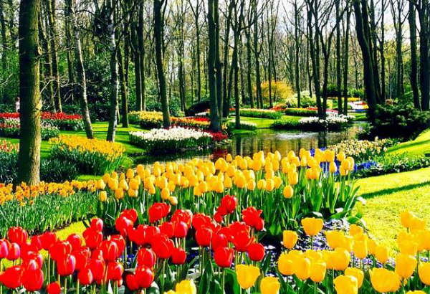

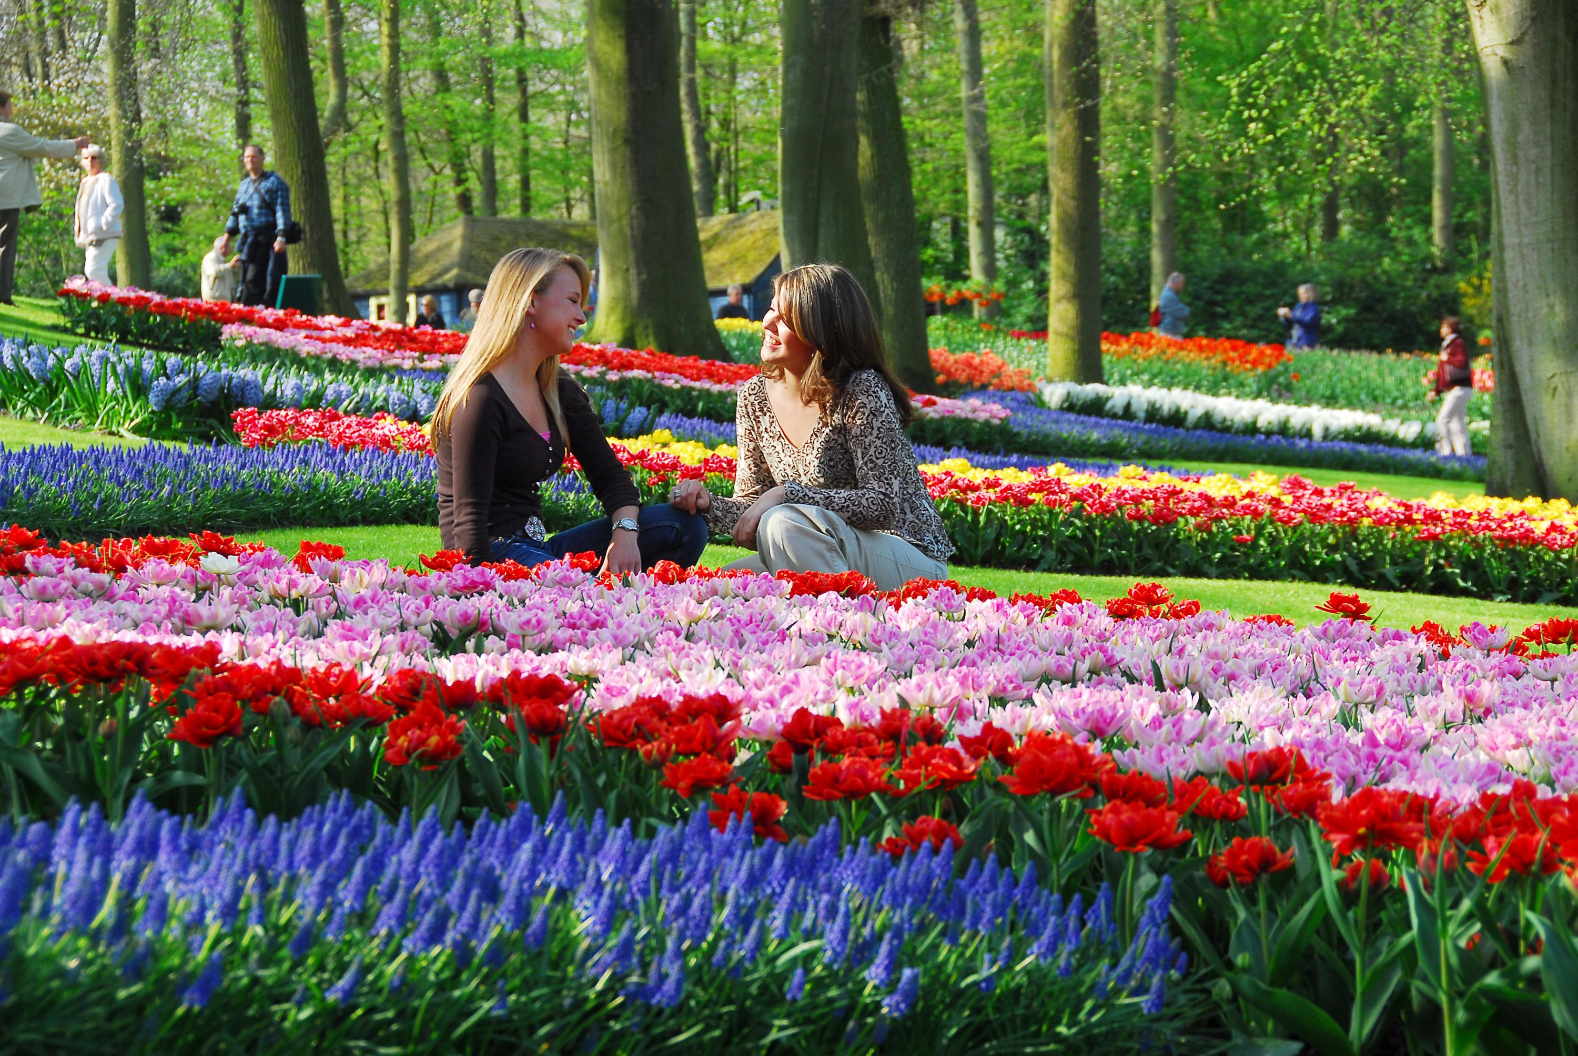

เที่ยง รับประทานอาหารกลางวัน ณ ภัตตาคารอาหารพื้นเมือง
บ่าย นำท่านเดินทางข้ามพรมแดนเข้าสู่ เมืองบรูจจ์ (BRUGGE) ตั้งอยู่ทางตอนเหนือของประเทศเบลเยี่ยม เมืองเก่าแก่แห่งนี้ประกอบไปด้วยคลองหลายสายรายล้อมรอบตัวเมืองเก่า จนได้รับการขนานนามว่า "เวนิสแห่ง ยุโรปเหนือ" อาคารบ้านเรือนต่างๆ ก็ได้รับการรักษาไว้ในแบบดั้งเดิม แสดงให้เห็นถึงความเจริญรุ่งเรืองของยุโรปยุคกลาง กระทั่งในปี ค.ศ. 2000 ตัวเมืองเก่า BRUGGE ได้รับการขึ้นทะเบียนจาก UNESCO ให้เป็นมรดกโลก (WORLD HERITAGE SITE OF UNESCO) นำท่านเดินชมย่านเมืองเก่า
บรูจจ์ ที่เต็มไปด้วยสีสันแห่งความเป็นยุโรป จากนั้นอิสระให้ท่านได้มีเวลาเลือกซื้อสินค้า ตามอัธยาศัย ไม่ว่าจะเป็น ช็อคโกแลต กระเป๋าแบรนด์เนม (KIPLING) และอื่นๆ อีกมากมาย

ค่ำ รับประทานอาหารค่ำ ณ ภัตตาคารอาหารจีน / นำท่านเข้าที่พัก

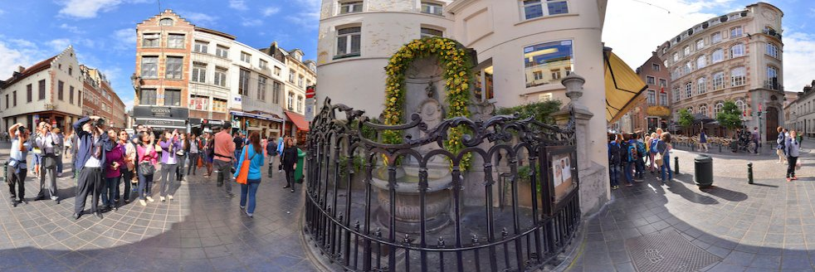

วันที่สี่ (4) เมืองบรูจจ์ – บรัสเซลส์ – ลักเซมเบิร์ก
เช้า รับประทานอาหารเช้า ณ โรงแรมที่พัก
นำท่านออกเดินทางสู่ กรุงบรัสเซลส์ เมืองหลวงของประเทศเบลเยี่ยม กรุงบรัสเซลส์ เป็นเมืองเก่ามีประวัติความเป็นมามากกว่า 1,000 ปี ด้วยความเก่าแก่ของตัวเมือง จึงสามารถดึงดูดนักท่องเที่ยวให้มาเที่ยวชมอย่างล้นหลาม / นำท่านชม รูปปั้นเด็กยืนฉี่ หรือ เมนเนเกน พิส (MANNEKEN PIS) สัญลักษณ์ของกรุงบรัสเซลล์ ชมจัตุรัสกรองค์ปลาซ (GRAND PLACE / GRAND PLATZ) เป็นจัตุรัสกลางเมืองที่มีความคึกคักรายล้อมด้วยอาคารเก่าแก่ที่มีอายุกว่า 300 ปี ถือเป็นจุดศูนย์รวมของตัวเมืองก็ว่าได้ จากนั้นนำท่านผ่านชม อะตอมเมี่ยม (ATOMIUM) สถาปัตยกรรมลูกเหล็กทรงกลม เป็นสัญลักษณ์รูปโครงสร้างอะตอมที่ขยายใหญ่หลายล้านเท่าและสร้างขึ้นเป็นหอแสดงนิทรรศการ ระหว่างงาน EXPO ปี 1958
ซึ่งตอนนี้ได้กลายเป็นแลนด์มาร์กใหม่อีกแห่งหนึ่งของเบลเยี่ยมไปอย่างสมบูรณ์
เที่ยง รับประทานอาหารกลางวัน ณ ภัตตาคารอาหารจีน
บ่าย นำท่านออกเดินทางสู่ ลักเซมเบิร์ก หรือ ราชรัฐลักเซมเบิร์ก เป็นประเทศขนาดเล็ก ที่ไม่มีทางออกสู่ทะล อยู่ในทางตะวันตกเฉียงเหนือ ของทวีปยุโรป มีพรมแดนด้านตะวันออกติดกับประเทศเยอรมนี ด้านใต้ติดกับฝรั่งเศส และด้านตะวันตกติดกับเบลเยียม มีเมืองหลวงชื่อลักเซมเบิร์ก / อิสระให้ท่านเดินเลือกซื้อสินค้าย่านช้อปปิ้งใจกลางเมือง

ค่ำ รับประทานอาหารค่ำ ณ ภัตตาคารอาหารจีน/ นำท่านเข้าที่พัก
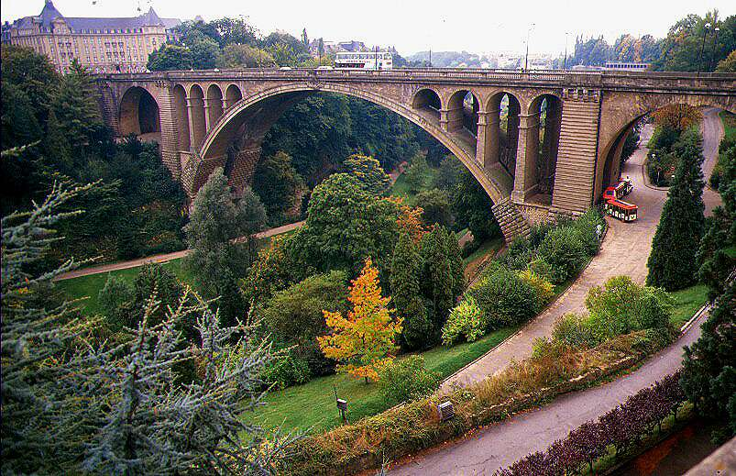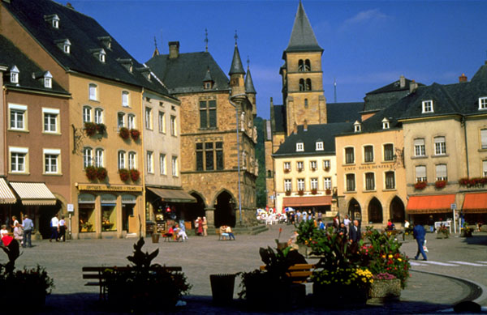

วันที่ห้า (5) ลักเซมเบิร์ก – ปารีส (ฝรั่งเศส)
เช้า รับประทานอาหารเช้า ณ โรงแรมที่พัก
ออกเดินทางโดยรถโค้ชสู่ กรุงปารีส มหานครแห่งแฟชั่น นำท่านชมรอบมหานครปารีส อาทิเช่น รัฐสภากลาง รัฐบาลฝรั่งเศส แวะบันทึกภาพจตุรัสคองคอร์ด ซึ่งเป็นสถานที่เกิดเหตุการณ์ ประวัติศาสตร์ครั้งสำคัญของประเทศฝรั่งเศส / นำท่าน ข้ามแม่น้ำแซนน์ สู่อีกฟากฝั่งของมหานครผ่าน ชมหอไอเฟล ประติมากรรมโครงเหล็ก อันสง่างามใน ค.ศ.ที่ 17 จากผลงานการออกแบบของกุศต๊าฟ ไอเฟล ซึ่งเปรียบ เสมือนสัญลักษณ์ของกรุงปารีส ชมโบสถ์นอร์ทเทรอดาม บนเกาะอิลเดอลาซิเต้ กลางแม่น้ำแซนน์จุด กำเนิดของปารีสสถานที่กระทำพีธีราชาภิเษกของนโปเลียนในปี ค.ศ. 1808 ได้ชื่อว่าเป็นตัวอย่างโบสถ์รูปทรง ศิลปะแบบกอธิคที่สวยที่สุดแห่งหนึ่งในยุโรป โดยการประหารชีวิตพระเจ้าหลุยส์ที่ 16 และราชินีมารีอังตัวเนต

เที่ยง รับประทานอาหารกลางวัน ณ ภัตตาคารอาหารจีน
บ่าย นำท่าน ชมพระราชวังแวร์ซายส์ พิพิธภัณฑ์อันล้ำค่าเหล่าราชวงศ์บูบองส์ได้ใช้เวลาร่วมกันตกแต่งต่อเติมเป็นเวลานานถึง 166 ปี ชมความงดงามของห้องที่ถูกจัดได้อย่างมโหฬาร ด้วยของใช้ที่มีค่าซึ่งหาดูได้ยากในปัจจุบันที่ถูกสร้างขึ้นด้วยความอุตสาหะ ของสถาปนิกชื่อดังทั้ง 3 ท่าน คือ เลอโว, โมสาร์ท และเลอโนทร์ ที่ร่วมกันออกแบบพระราชวังตามพระราชประสงค์ของพระเจ้าหลุยส์ที่ 14 ให้เป็นวังหลวงที่ใหญ่ที่สุดชมความงามวิจิตรของพระตำหนักเอกในวังห้องทรงงานต่างๆ เช่น ห้องอพอลโลห้องเมอคิวรี่, ห้องเทพียุโรปแห่งสันติภาพ และอุทยานแวร์ซายส์ที่มีชื่อเสียง
ค่ำ รับประทานอาหารค่ำ ณ ภัตตาคารอาหารไทย / นำท่านเข้าสู่ที่พัก
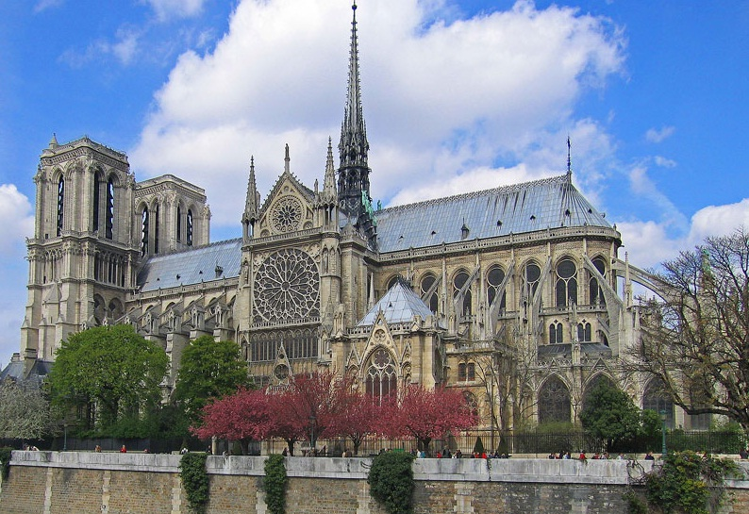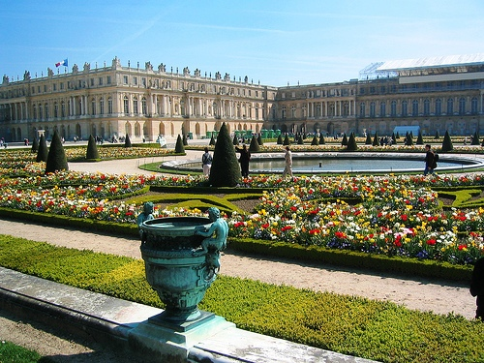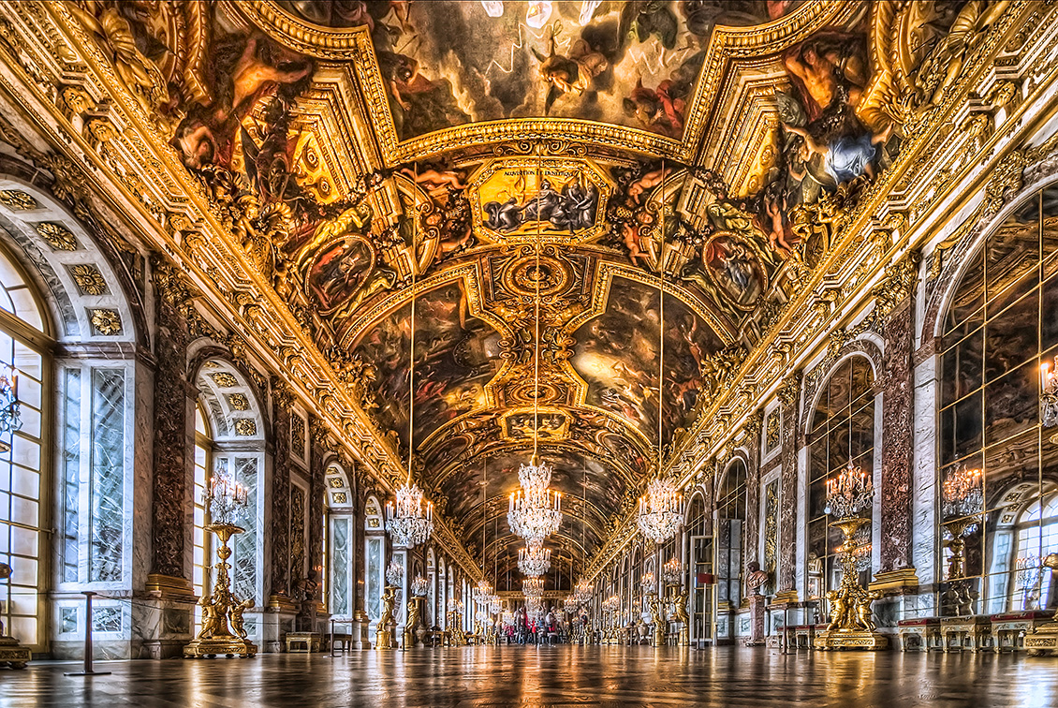
วันที่หก (6) ปารีส – ล่องเรือแม่น้ำแซนน์ – ถนนชองเซลิเซ่ – ช้อปปิ้ง DUTY FREE
เช้า รับประทานอาหารเช้า ณ โรงแรมที่พัก
นำท่านเดินทางกลับสู่ย่านใจกลางเมือง เที่ยวชมถนนโอ่อ่าสายโรแมนติคที่มีชื่อเสียงที่สุด “ชองเซลิเซ่” สองข้างทางถนนเป็นที่ตั้งของสำนักงาน, สายการบิน, บริษัท, ห้างร้าน, ภัตตาคาร และสถานที่บันเทิงชื่อดังตลอดความยาวเกือบสองกิโลเมตรผ่านชมประตูชัยที่ นโปเลียน โบนาปาร์ตมี บัญชาให้สร้างเพื่อเป็นเกียรติแก่กองทัพของตนที่มีชัยในสงครามและเพื่อเชิดชูฐานะของนโปเลียนให้ยิ่งใหญ่ดุจดั่งจอมจักรพรรดิโรมัน แวะจตุรัสทรอดคาเดโรที่ตั้งของโรงละครใหญ่และพิพิธภัณฑ์

เที่ยง รับประทานอาหารกลางวัน ณ ภัตตาคารอาหารพื้นเมือง
บ่าย นำท่าน “ล่องเรือ” ที่ท่าเรือบาโตมูซ เพื่อชมความสวยงามของมหานครปารีส โดยเรือจะค่อยแล่นผ่านสถานที่สำคัญสองฝั่งแม่น้ำแซนน์ / จากนั้นมีเวลาว่างให้ท่านได้เลือกซื้อสินค้าชื่อดังของฝรั่งเศส เช่น น้ำหอม เครื่องสำอาง กระเป๋า จากแหล่งช้อปปิ้ง เช่น แพรงตอง, ลาฟาแยตต์ ตลอดจนร้านสินค้าปลอดภาษี

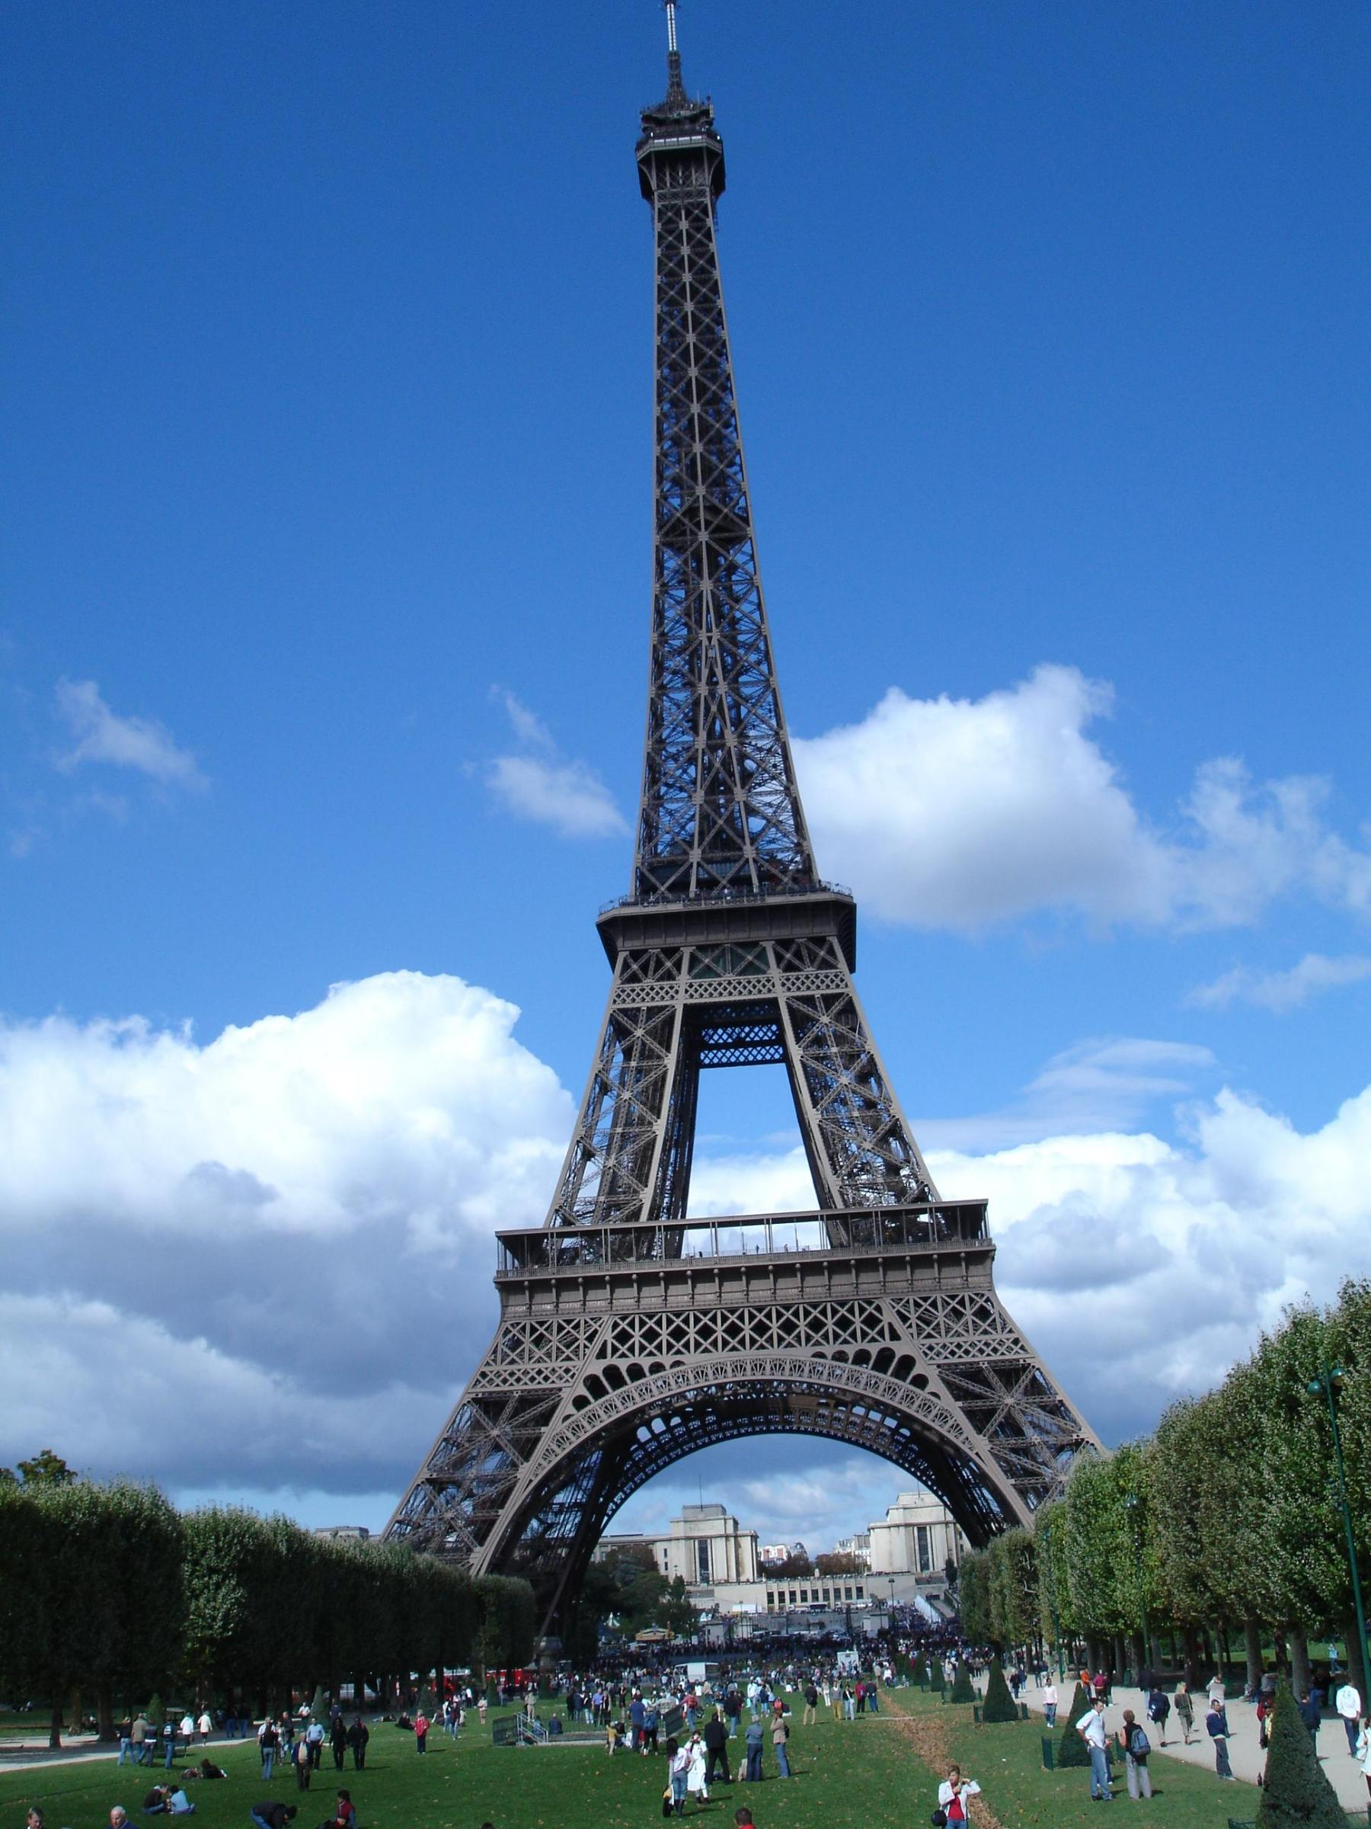
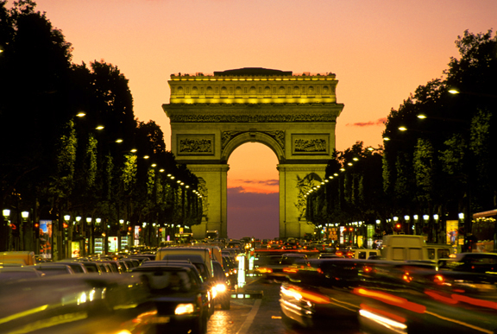

ค่ำ รับประทานอาหารค่ำ ณ ภัตตาคารอาหารพื้นเมือง เมนูพิเศษ (เป็ดฝรั่งเศส หรือ หอยเอสคาโก้ พร้อมจิบไวน์ฝรั่งเศส) / นำท่านเข้าสู่ที่พัก

วันที่เจ็ด (7) ปารีส – กรุงเทพฯ
เช้า รับประทานอาหารเช้า ณ โรงแรมที่พัก
อิสระพักผ่อนตามอัธยาศัย พร้อมเก็บสัมภาระ เพื่อเตรียมตัวเดินทางกลับเมืองไทย จากนั้นนำท่านออกเดินทางสู่สนามบิน (ทำภาษีคืน TAX REFUND)
15.45 น. ออกเดินทางสู่กรุงเทพฯ โดยสายการบิน อียิปต์ แอร์ไลน์ โดยเที่ยวบินที่ MS 800 /
960

วันที่แปด (8) กรุงเทพฯ
13.30 น. เดินทางถึง ท่าอากาศยานสุวรรณภูมิ กรุงเทพฯ โดยสวัสดิภาพ...

อัตราค่าบริการ
กำหนดการเดินทาง | ผู้ใหญ่พักคู่  ท่านละ | เด็กอายุต่ำกว่า 12 พักกับผู้ใหญ่ 1ท่าน | เด็กอายุต่ำกว่า 12 พักกับผู้ใหญ่ 2 ท่าน เสริมเตียง | เด็กต่ำอายุกว่า  12 พักกับผู้ใหญ่ 2 ท่าน ไม่เสริมเตียง | พักห้องเดี่ยวเพิ่ม
29มี.ค.-5เม.ย.56 | 69,900 | 69,900 | 69,900 | 69,900 | 9,900
6-13 เม.ย. 56 | 72,900 | 72,900 | 69,900 | 67,900 | 9,900
12-19 เม.ย. 56 | 77,900 | 77,900 | 74,900 | 72,900 | 10,900
19-26 เม.ย. 56 | 72,900 | 72,900 | 69,900 | 67,900 | 9,900
10-17 พ.ค. 56 | 75,900 | 75,900 | 72,900 | 70,900 | 9,900
*** ราคานี้เป็นราคาผู้ใหญ่ 20 ท่านเท่านั้น หากไม่ครบอาจเรียกเก็บค่าใช้จ่ายเพิ่มเติม ***

สนใจโปรแกรมทัวร์ยุโรปอื่นๆ ที่เรากำหนดวันที่เดินทางเอาไว้มากมาย

คลิกมาได้เลยที่ http://www.programtour.com/

เรียนท่านผู้มีเกียรติร่วมเดินทางทุกท่าน
- *** หากท่านที่ต้องออกตั๋วภายใน (เครื่องบิน,รถทัวร์,รถไฟ) กรุณาสอบถามที่เจ้าหน้าที่ทุกครั้งก่อนทำการออกตั๋วเนื่องจากสายการบินอาจมีการปรับเปลี่ยนไฟล์ท หรือ เวลาบิน โดยไม่ได้แจ้งให้ทราบล่วงหน้า ***
- หากเกิดกรณีทรัพย์สินหรือเอกสารส่วนตัวสูญหายซึ่งจะมีผลในการเดินทางของคณะทัวร์หรือคณะที่สูญหายให้ถือเป็นความรับผิดชอบส่วนบุคคล
- บริษัทฯขอสงวนสิทธิ์ในการเปลี่ยนแปลงรายละเอียดและโปรแกรมทัวร์ตามความจําเป็นและเหมาะสม
- บริษัทฯขอสงวนสิทธิ์ที่จะไม่รับผิดชอบจากเหตุอันเนื่อง มาจากภัยจลาจล ประท้วง ความไม่สงบทางการเมือง ปัญหาการจราจรอุบัติเหตุ ภัยธรรมชาติ การล่าช้า การยกเลิกเที่ยวบิน หรือความผิดพลาดของสายการบิน แต่เราจะแก้ไขให้ดีที่สุด
- กรุณาตรงต่อเวลาทุกครั้งที่มีการนัดหมาย
- กรณีออกตั๋วแล้วลูกค้ามีเหตุที่ไม่สามารถเดินทางได้ ทางสายการบินไม่อนุญาตให้เปลี่ยนชื่อในทุกกรณีและบริษัทฯขอสงวนสิทธิ์ในการคืนค่าบริการทั้งหมดเนื่องจากเราได้ชำระค่าโรงแรม อาหาร และพาหนะล่วงหน้าไปแล้ว (ทั้งนี้ขึ้นอยู๋กับเงื่อนไขของแต่ละสายการบิน)
- เนื่องจากการวางแปลนห้องพักของแต่ละโรงแรมแตกต่างกน จึงอาจทำให้ห้องพักแบบห้องเดี่ยว (Single) และห้องคู่ (Twin/Double) และห้องพักแบบ 3 ท่าน/3 เตียง (Triple Room) ห้องพักอาจจะไม่ติดกัน
- กรณีที่มีการจัดงานประชุมนานาชาติ (Trade Fair) เป็นผลให้ราคาโรงแรมสูงขึ้นมากและห้องพักในเมืองเต็ม บริษัทฯขอสงวนสิทธิ์ในการจัดทีพักนอกเมืองเพื่อให้เกิดความเหมาะสม แต่จะคำนึงถึงมาตรฐานความสะดวกสบายของโรงแรม ที่ลูกค้าจะได้รับเป็นสำคัญ
- โรงแรมที่มีลักษณะเป็น Traditional Building ห้องที่เป็นห้องเดี่ยวอาจเป็นห้องที่มีขนาดกะทัดรัด และไม่มีอ่างอาบน้ำ การออกแบบของแต่ละโรงแรมในแต่ละห้องอาจมีลักษณะแตกต่างกัน
- กรุ๊ปที่เดินทางช่วงวันหยุด หรือเทศกาลที่ต้องการันตีมัดจำกับสายการบิน หรือผ่านตัวแทนในประเทศ หรือต่างประเทศรวมถึงเที่ยวบินพิเศษเช่น Charter Flight, Extra Flight จะไม่มีการคืนเงินมัดจำ หรือค่าทัวร์ทั้งหมด
- ในกรณีที่กองตรวจคนเข้าเมืองทั้งที่กรุงเทพฯ และในประเทศปฏิเสธมิให้เดินทางออก หรือเข้าประเทศสิงคโปร์ บริษัทฯ ขอสงวนสิทธิ์ที่จะไม่คืนค่าบริการไม่ว่ากรณีใดๆ ทั้งสิ้น
- ในการเดินทางแต่ละครั้งต้องมีผู้ร่วมเดินทาง 15 ท่านขึ้นไป ทางบริษัทฯขอสงวนสิทธิ์ในการเก็บค่าบริการเพิ่ม หรือไม่มีหัวหน้าทัวร์ร่วมเดินทาง หากผู้ร่วมเดินทางไม่ถึง 15 ท่าน และทางบริษัทฯขอสงวนสิทธิ์ในการยกเลิกการเดินทางหากผู้ร่วมเดินทางไม่ถึง 10 ท่าน
- หนังสือเดินทาง ต้องมีอายุใช้งานเหลือไม่น้อยกว่า 6 เดือน
- ทางบริษัทฯจะไม่รับผิดชอบใดๆ ทั้งสิ้น หากท่านใช้บริการของทางบริษัทฯไม่ครบ อาทิ ไม่เที่ยวบางรายการ, ไม่ทาน อาหารบางมื้อ เพราะค่าใช้จ่ายทุกอย่าง ทางบริษัทฯได้ชำระค่าใช้จ่ายให้ตัวแทนต่างประเทศแบบเหมาขาดก่อนออกเดินทางแล้ว
- ทางบริษัทฯจะไม่รับผิดชอบใดๆ ทั้งสิ้น หากเกิดสิ่งของสูญหายจากการโจรกรรม และ/หรือ เกิดอุบัติเหตุที่เกิดจากความประมาทของตัวนักท่องเที่ยวเอง
- ตั๋วเครื่องบินเป็นตั๋วราคาพิเศษ กรณีที่ท่านไม่เดินทางพร้อมคณะไม่สามารถนำมาเลื่อนวันหรือคืนเงินได้ เมื่อท่านตกลงชำระเงินไม่ว่าทั้งหมดหรือบางส่วนกับทางบริษัทฯทางบริษัทฯจะถือว่าท่านได้ยอมรับในเงื่อนไขข้อตกลงต่างๆ ที่ได้ระบุไว้แล้วทั้งหมด
- บริษัทฯขอสงวนสิทธิ์ในการเปลี่ยนแปลงเที่ยวบินและตารางการบินต่างๆตามที่สายการบินอนุมัติโดยมิต้องแจ้งให้ทราบล่วงหน้า
- บริษัทฯขอสงวนสิทธิ์ในการเลื่อนวันเดือนทางของท่าน ในกรณีไม่สามารถออกเดินทางได้
- ขอสงวนสิทธิ์เก็บค่าบริการเพิ่มหากมีการปรับขึ้นของภาษีน้ำมัน

เงื่อนไขการจอง
- ในการจองครั้งแรก มัดจำท่านละ 20,000 บาท หรือทั้งหมด ส่วนที่เหลือชำระก่อนเดินทาง 15 วัน
- หากจองก่อนวันเดินทางน้อยกว่า 15 วัน ต้องชำระราคาทัวร์ทั้งหมด

อัตรานี้รวม
1. ตั๋วเครื่องบินชั้นหมู่คณะทัศนาจร ไป – กลับ ตามรายการที่ระบุไว้
2. ภาษีสนามบินท่าอากาศยานสุวรรณภูมิและปลายทางต่างประเทศ
3. ค่าใช้จ่ายในต่างประเทศ
3.1 ค่าที่พักตลอดการเดินทางตามที่ระบุ 3.2 ค่าอาหารตามที่ระบุในรายการ
3.3 ค่าพาหนะในระหว่างนำเที่ยวทั้งหมดตามที่ระบุ 3.4 ค่าเข้าชมสถานที่ต่างๆที่ระบุ
4. มัคคุเทศก์บริการอำนวยความสะดวกตลอดการเดินทาง
5. ประกันภัยอุบัติเหตุ 1,000,000 บาท (ในกรณีเสียชีวิต) และ 500,000 บาท (บาดเจ็บแล้วเข้ารับการรักษา)

ไม่รวม
- ค่าภาษีหัก ณ ที่จ่าย 3 % และภาษีมูลค่าเพิ่ม 7 % กรณีออกใบกำกับภาษี
- ค่าธรรมเนียมหนังสือเดินทาง
- ค่าธรรมเนียมวีซ่าสำหรับชาวต่างประเทศ
- ค่าใช้จ่ายส่วนตัว เช่น อาหารและเครื่องดื่มที่สั่งพิเศษ / ค่าซักรีด / ค่าโทรศัพท์ เป็นต้น
- ค่าภาษีน้ำมันที่ทางสายการบินเรียกเก็บเพิ่ม
- ค่าธรรมเนียมทิปไกด์และคนขับรถท่านละ 2 ยูโร /ท่าน/วัน (รวม 12 ยูโร)
- ค่าธรรมเนียมทิปหัวหน้าทัวร์ 100 บาท/ท่าน/วัน (800 บาท) หากประทับใจในบริการสามารถให้ทิปหัวหน้าทัวร์มากเท่าที่ท่านพอใจค่ะ

เงื่อนไขการยกเลิกการเดินทาง
1) หากท่านได้ชำระค่ามัดจำทัวร์เป็นที่เรียบร้อยแล้ว แต่เกิดเหตุสุดวิสัยที่ทำให้ท่านไม่สามารถเดินทางได้ ทางบริษัทฯ ไม่สามารถคืนเงินมัดจำให้แก่ท่านได้ เนื่องจากบริษัทฯได้ชำระค่ามัดจำที่นั่งของสายการบิน ค่าธรรมเนียมการขอวีซ่า (ถ้ามี) และค่าดำเนินการ ค่าเอกสารและค่าใช้จ่ายต่างๆ ให้กับลูกค้าแล้ว หากมีเหตุสุดวิสัยที่ทำให้ท่านไม่สามารถเดินทางได้ บริษัทฯ จะขอคืนค่าบริการให้ท่านในอัตราดังต่อไปนี้
- ยกเลิกก่อนการเดินทาง 15-29 วัน หักค่ามัดจำ 50%
- ยกเลิกก่อนการเดินทาง 8-14 วัน หักค่ามัดจำ 100%
- ยกเลิกก่อนเดินทาง 7 วัน บริษัทฯ ขอสงวนสิทธิ์ในการคืนเงินค่าบริการทั้งหมด
2) หากท่านใดมีเหตุสุดวิสัยที่ทำให้ไม่สามารถเดินทางได้ บริษัทฯยินดีให้ท่านเปลี่ยนแปลงผู้เดินทางได้ แต่อาจมีค่าใช้จ่ายเพิ่มเติม เช่น ค่าเปลี่ยนชื่อที่นั่งของสายการบิน และค่าใช้จ่ายต่างๆ ที่เกิดขึ้นจริง แต่ขอสงวนสิทธิ์ในการคืนเงินทั้งหมดโดยเด็ดขาด
3) ในกรณีไม่ผ่านการพิจารณาของกองตรวจคนเข้าเมืองไทยหรือในต่างประเทศ ไม่ว่าด้วยเหตุผลใดๆก็ตาม บริษัทฯ ขอสงวนสิทธิ์ในการคืนเงิน
4) กรณีวีซ่าไม่ผ่าน ขอสงวนสิทธิ์คืนค่าบริการที่เกิดขึ้นจริง เช่น ค่าธรรมเนียมวีซ่า ค่าจองที่นั่งสายการบิน ค่าจองโรงแรมที่พักในต่างประเทศ

เอกสารประกอบการยื่นวีซ่าฝรั่งเศส
- ยื่นขอวีซ่าที่สถานทูตด้วยตนเอง
- พาสปอร์ต ที่มีอายุการใช้งานเหลืออย่างน้อย 6 เดือน และสำเนาหน้าพาสปอร์ต
- สำเนาทะเบียนบ้าน
- สำเนาบัตรประชาชน
- หลักฐานหนังสือรับรองการทำงาน , การเรียน (เป็นภาษาอังกฤษ)
- ในกรณีเป็นเจ้าของกิจการขอใบทะเบียนการค้าหรือหนังสือรับรองบริษัท
- หลักฐานทางการเงิน Book bank ย้อนหลัง 6 เดือน หรือ Bank Guaranteed
- รูปถ่ายสี ขนาดเท่ากับรูปถ่ายในหนังสือเดินทาง (ถ่ายภายในหกเดือน พื้นหลังสีขาว) 2 นิ้ว 2 ใบ
- บุคคลที่อายุต่ำกว่า 20 ปี หากเดินทางเอง ต้องมีหนังสืออนุญาตให้เดินทางจากบิดา-มารดา / ผู้ปกครองต้องเตรียมเอกสารแสดงอำนาจในปกครอง(ป.ค.14) ที่แปลเป็นภาษาอังกฤษและรับรองเอกสาร
จากกระทรวงการต่างประเทศของไทยในกรุงเทพฯ
- หลักฐานการเปลี่ยนชื่อ / ทะเบียนสมรส / ทะเบียนการหย่า (ถ้ามี)

สนใจโปรแกรมทัวร์ยุโรปอื่นๆ ที่เรากำหนดวันที่เดินทางเอาไว้มากมาย

คลิกมาได้เลยที่ http://www.programtour.com/

พิเศษ จากเรา
- ราคาที่นำเสนอพิเศษสุดกว่าที่อื่น แต่มากด้วยคุณภาพกว่ามากมาย
- มีการชี้แนะสินค้าที่ควรซื้อให้ในราคาถูก ๆ ไม่มีจุดประสงค์ในการพาไปเชือดเหมือนทัวร์ทั่วไป
- เราแจกหมวก ให้คนละ 1 ใบ
- แจกกระเป๋าใส่ปากกาดินสอให้ 1 ใบ
- แจก ยาหม่องน้ำ ให้ 1 ขวด
- แจก พัดมือถือ คนละ 1 อัน 555

สนใจในการจอง
โอนเงินมัดจำ ในการจอง ทัวร์ คนละ 20,000 บาท
ชำระส่วนที่เหลือให้หมดก่อน 15 วัน ของวันเดินทาง
โอนมาที่ ธนาคารใด ธนาคารหนึ่ง ในนาม สมปอง เจนชัยจิตรวนิช
ธนาคาร กรุงศรีอยุธยา สาขา สี่แยกวังหิน บัญชีกระแสรายวัน เลขที่บัญชี 2140013280
ธนาคาร กสิกรไทย สาขา รัชดา-ห้วยขวาง ในบัญชีกระแสรายวัน เลขที่บัญชี 089-1069251
ธนาคาร ไทยพาณิชย์ สาขาย่อย เซ็นทรัลปิ่นเกล้า บัญชี ออมทรัพย์ เลขที่ 183-2 10718-9
ธนาคาร กรุงเทพ สาขาย่อย เซ็นทรัล ปิ่นเกล้า บัญชีออมทรัพย์ เลขที่ 095-0-20209-3

หลังการโอนเงิน
กรุณา ส่งหลักฐานต่างๆ ที่แจ้งไว้ด้านล่างนี้ มาที่............
- Fax 02-9481866 รอสัญญาณ แฟกต์
- หรือ สแกนหลักฐาน ส่งมาที่ อีเมล์ jenchai624@hotmail.com
- สำเนาการโอนเงิน
- เบอร์โทรติดต่อกลับ ของ ผู้จอง และเพื่อนร่วมทาง
- กำหนดวันเดินทาง / ทริปที่ไป / วันเดินทาง
- หากไปต่างประเทศ ขอสำเนาพาสปอต
- สำเนาบัตรประชาชน กรณี ยังไม่มีพาสปอตในขณะนั้น ( ใช้ในการจองตั๋วเครื่องบิน )
สมปอง ทัวร์ /
ใบอนุญาตประกอบธุรกิจการท่องเที่ยว เลขที่ 11 / 05588
Website : www.programtour.com
Email : jenchai624@hotmail.com
Chat : msn : jenchai624@hotmail.com
Chat : Skype : jenchai624
Office 1 : : ตลิ่งชัน 02-8867018-9
Office 2 : รามอินทรา : 02-9481866
Mobile : ไทย : 089-9246304, 087-5149753,
Mobile : เวียดนาม : 091-6003612

